【民族团结进步活动月】富民社区开展“融铸北疆 齐心向党 推进中华民族共同体建设”主题宣传活动
富民社区居委会 奈曼旗和谐富民
2025年09月17日 17:24 内蒙古
2025年9月是自治区第42个民族团结进步活动月。为深入贯彻落实习近平总书记关于加强和改进民族工作的重要思想，进一步铸牢中华民族共同体意识，加强民族团结进步宣传教育。9月17日上午，大沁他拉街道富民社区开展“融铸北疆 齐心向党 推进中华民族共同体建设”主题宣传活动。
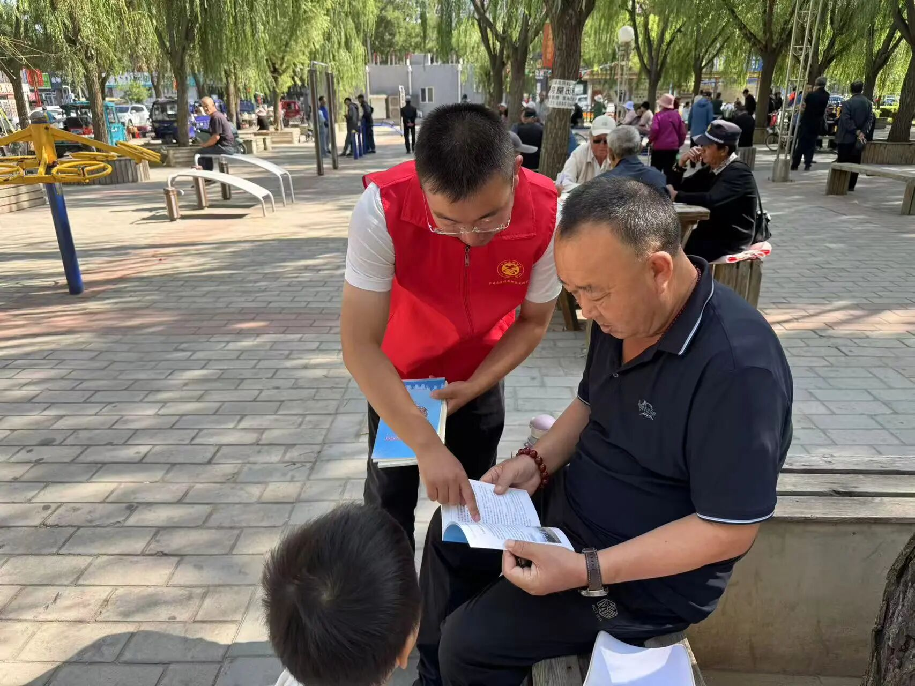
活动中，志愿者们通过向居民发放宣传册、现场讲解等方式，向居民宣传民族团结的重要意义、民族政策法规及民族团结进步故事等内容，并普及民族团结进步创建工作相关内容，鼓励引导各族群众互帮互助、团结友爱。
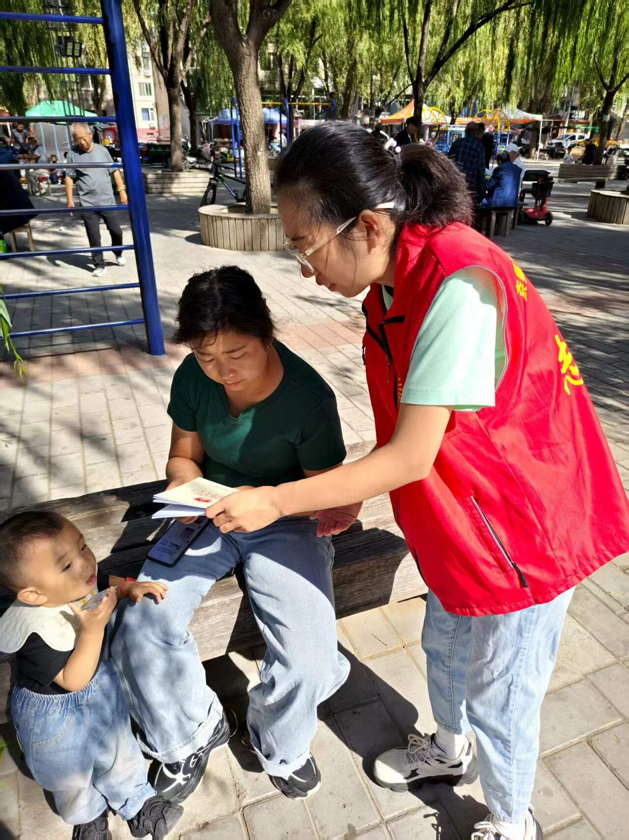
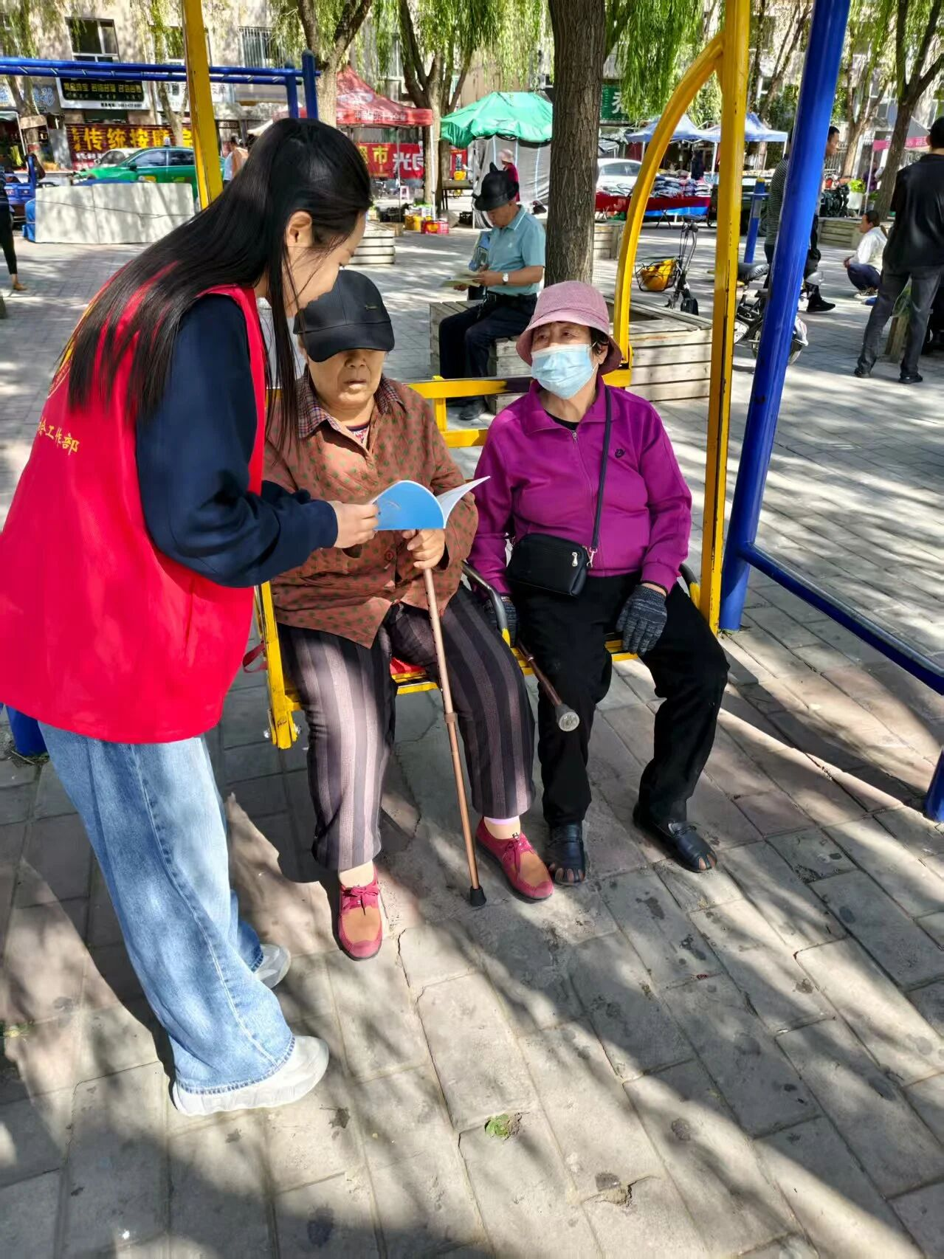
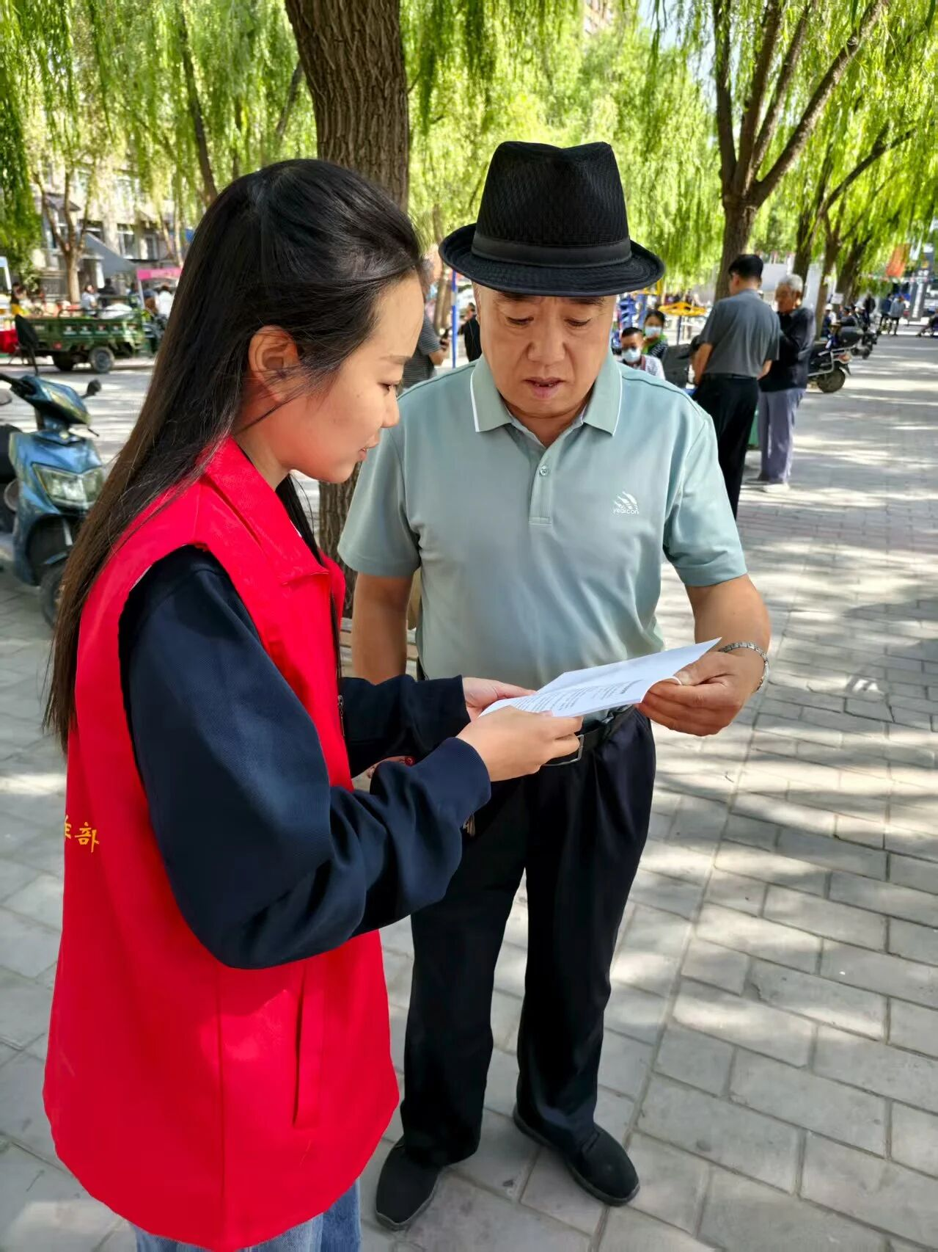
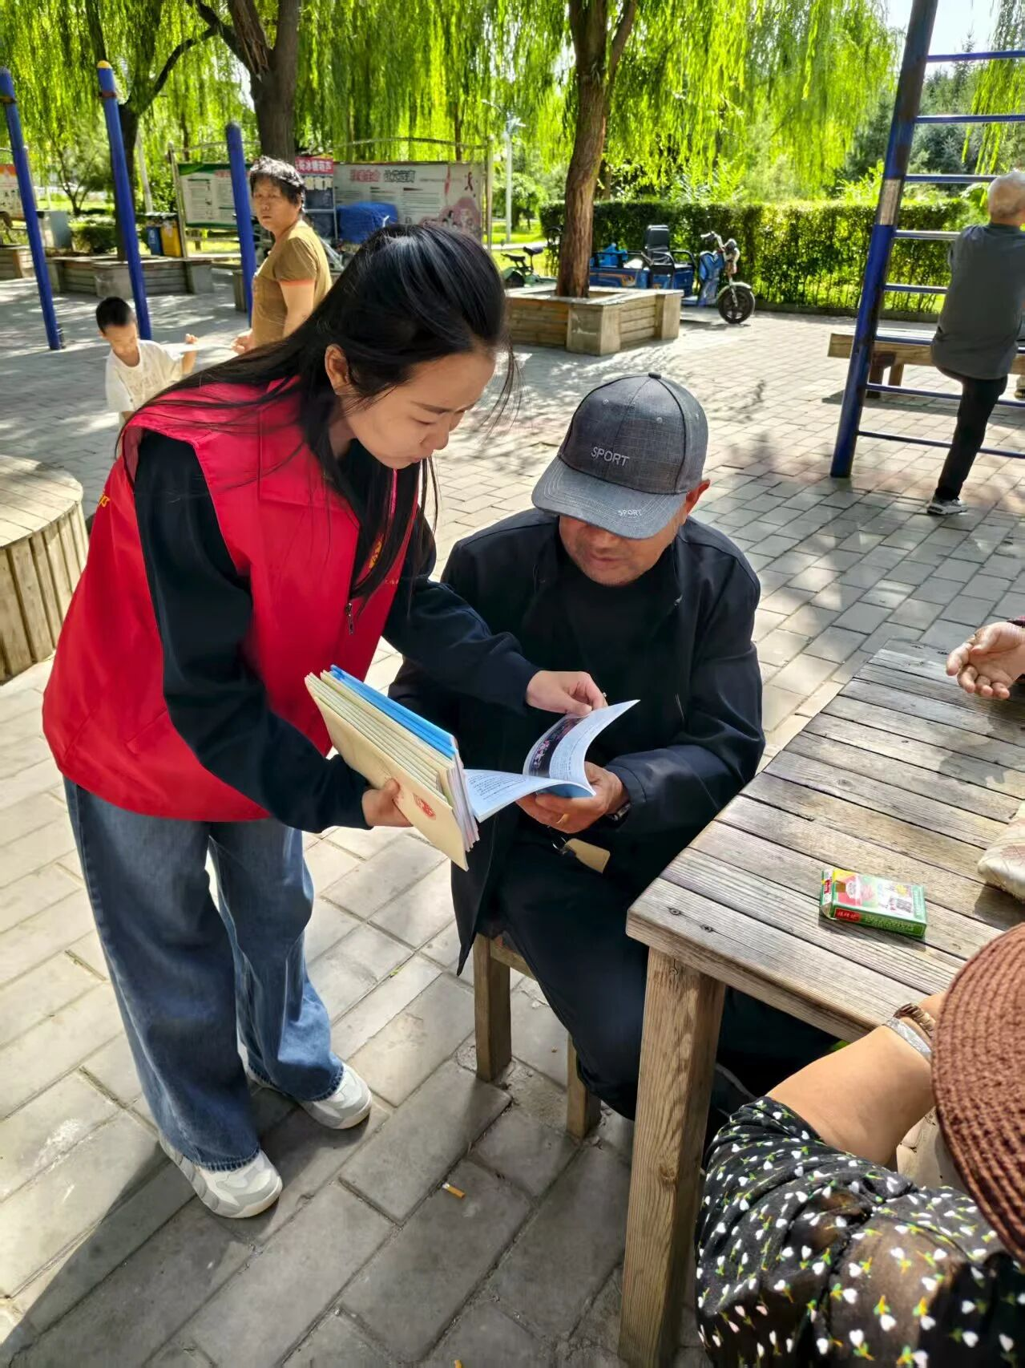
此次活动，不仅提升了居民对中华民族共同体意识的认知水平，还使居民更加清晰地了解到国家对民族团结进步事业的大力支持，以及自身在维护民族团结中的责任与义务，为社区进一步推进民族团结进步事业奠定了坚实基础。
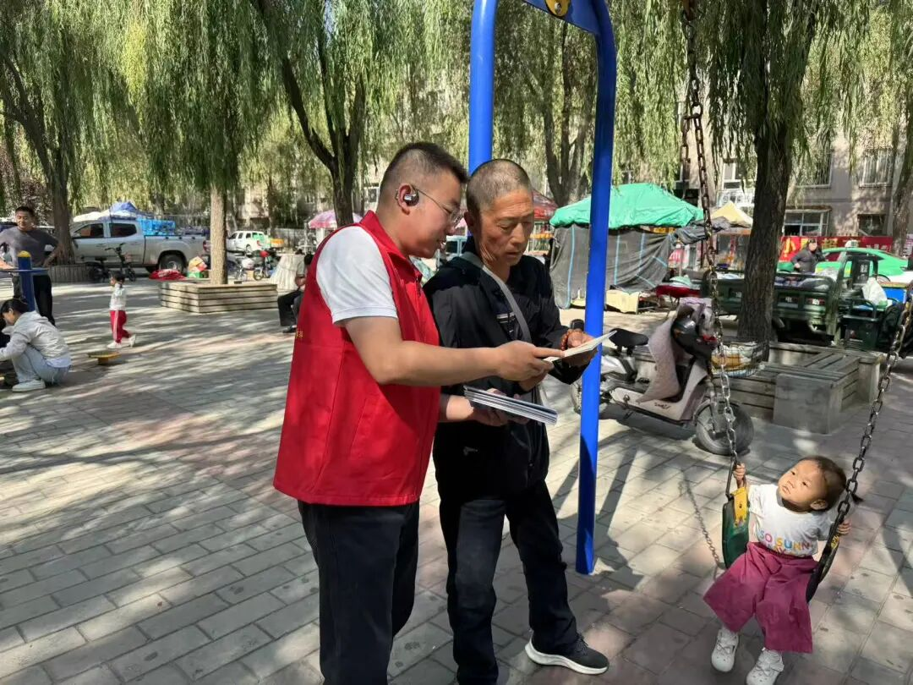
下一步，富民社区将继续把铸牢中华民族共同体意识这条主线贯穿于各项工作中，创新宣传形式，丰富活动内容，努力把社区民族团结进步工作做细、做好、做扎实，让铸牢中华民族共同体意识深入人心。

